Профсоюз работников автомобильного транспорта и дорожного хозяйства
Московской области

МОСКОВСКИЙ ОБЛАСТНОЙ КОМИТЕТ

П Р Е З И Д И У М

П О С Т А Н О В Л Е Н И Е

г. Москва

21 июня 2016 г. Протокол № 8

О заключении дополнительных соглашений по внесению изменений и дополнений в Московские областные отраслевые соглашения по автомобильному транспорту и дорожному хозяйству.

Союз «Московское областное объединение организаций профсоюзов» в начале года проинформировал отраслевые профсоюзы о намерении приступить к коллективным переговорам по внесению изменений в Соглашение о минимальной заработной плате в Московской области с целью повышения её размера на 20-25% с 1 мая 2016 г.
На прошедшем 23 мая т.г. заседании Рабочей группы Московской областной трёхсторонней комиссии по регулированию социально-трудовых отношений Стороны Соглашения согласовали рассмотрение этого вопроса не ранее июля-августа т.г.
В течение первого полугодия федеральные отраслевые и региональное (трёхстороннее) соглашения остались без изменений.
Также в течение первого полугодия предложений от ОКП и ППО о внесении изменений и дополнений в отраслевые соглашения в Мособком профсоюза не поступало.

Президиум Московского областного комитета профсоюза ПОСТАНОВЛЯЕТ:

1. Информацию о рассмотрении вопроса «О заключении дополнительных соглашений по внесению изменений и дополнений в Московские областные отраслевые соглашения по автомобильному транспорту и дорожному хозяйству» принять к сведению.
2. Рассмотреть вышеуказанный вопрос на заседании Президиума Мособкома профсоюза во втором полугодии 2016 года.
3. Контроль за выполнением настоящего постановления возложить на заместителя председателя Мособкома профсоюза Ю.В. Смекалина.
Председатель Мособкома профсоюза 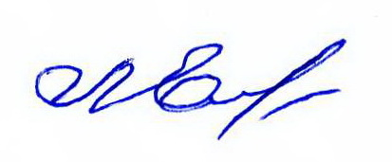Л.Н. Емельяненко

